INDICAÇÃO Nº 1878/2020

Sugere ao Poder Executivo Municipal serviços de contenção de erosão junto ao Córrego Mollon, na Avenida Porto Ferreira, de baixo da ponte que liga a rua Americana, no bairro São Joaquim.

Excelentíssimo Senhor Prefeito Municipal,

Nos termos do Art. 108 do Regimento Interno desta Casa de Leis, dirijo-me a Vossa Excelência para sugerir ao setor competente serviços de contenção de erosão junto ao Córrego Mollon, na Avenida Porto Ferreira, de baixo da ponte que liga a rua americana, no bairro São Joaquim, neste município.

Justificativa:

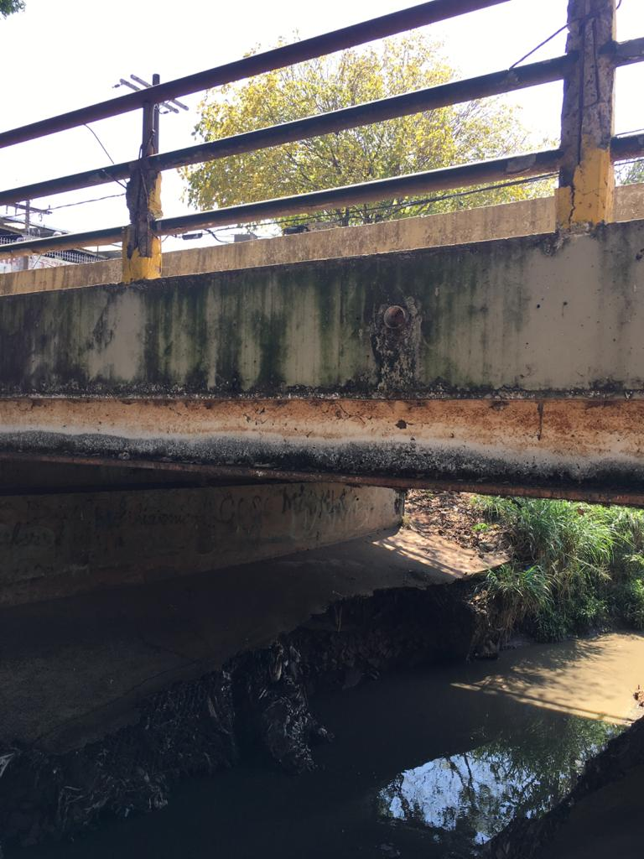
Fomos procurados por moradores e comerciantes próximos ao local supracitado, haja vista problemas relacionados com erosão (conforme fotos acima). A atual situação necessita de reparos urgentes, haja vista que a erosão já está avançando.

Plenário “Dr. Tancredo Neves”, em 04 de setembro de 2.020.

JESUS VENDEDOR

-Vereador-

